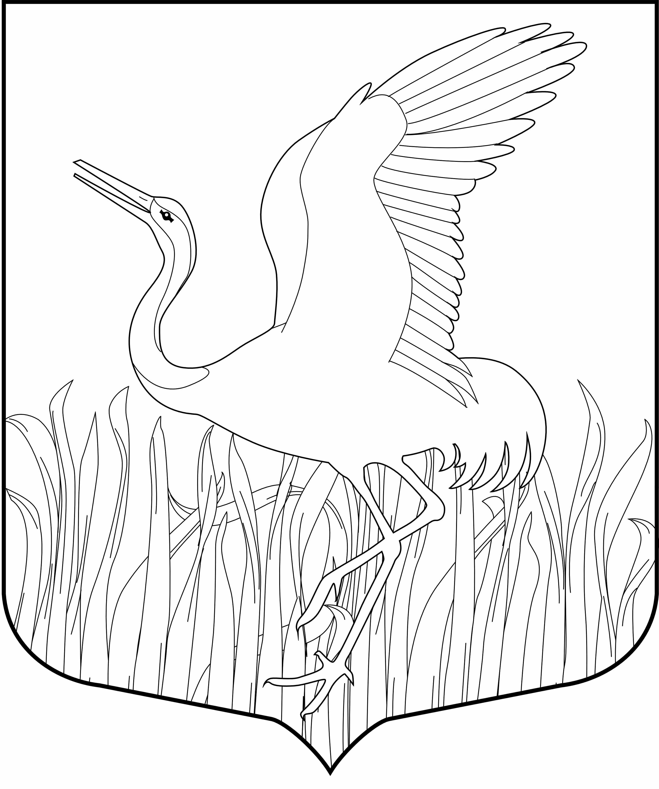
ЛЕНИНГРАДСКАЯ ОБЛАСТЬ
ЛУЖСКИЙ МУНИЦИПАЛЬНЫЙ РАЙОН
АДМИНИСТРАЦИЯ МШИНСКОГО СЕЛЬСКОГО ПОСЕЛЕНИЯ
ПОСТАНОВЛЕНИЕ
от 16.12.2019 г. № 372
« Об утверждении расположения мест (площадок) накопления твердых коммунальных отходов и внесении их в реестр на территории Мшинского
сельского поселения Лужского муниципального района»

В соответствии с Федеральным законом от 06.10.2003 № 131-ФЗ «Об общих принципах организации местного самоуправления в Российской Федерации»,
Федеральным законом от 24.06.1998 № 89-ФЗ «Об отходах производства и потребления», Федеральным законом от 31.12.2017 № 503-ФЗ «О внесении изменений в Федеральный закон « Об отходах производства и потребления» и отдельные законодательные акты Российской Федерации», Правилами благоустройства территории МО Мшинское сельское поселение, утвержденными решением Совета депутатов Мшинского сельского поселения от 15.11.2017 №151, Уставом Мшинского сельского поселения
ПОСТАНОВЛЯЮ:

1. Утвердить размещение мест (площадок) накопления твердых коммунальных отходов на территории Мшинского сельского поселения Лужского муниципального района Ленинградской области (Приложение 1).
2. Внести места (площадки) накопления твердых коммунальных отходов в реестр муниципального имущества муниципального образования Мшинское сельское поселение.
3. Настоящее постановление разместить на официальном сайте Мшинского сельского поселения mshinsckaya@yandex.ru
4. Контроль над исполнением настоящего постановления оставляю за собой.

Глава администрации
Мшинского сельского поселения М.А. Полтэф

Разослано: администрация ЛМР, прокуратура, в дело.

Приложение №1
к постановлению № 372 от 16.12.2019

№ п/п | Адрес (местоположение)
 | п. Мшинская, ул. Советских воинов, 15п
 | п. Мшинская, ул. Разъезжая, 1п
 | п. Мшинская, ул. Ленинграское шоссе, 80п
 | п. Мшинская, ул. Пролетарская, 22п
 | п. Мшинская, ул. Пролетарская, д. 39
 | п. Мшинская, ул. Комсомольская, 1п
 | п. Мшинская, ул. Малая Железнодорожная, 12п
 | п. Мшинская, ул. Ленинградское шоссе
 | п. Красный Маяк, ул. Центральная, 4п
 | п. Красный Маяк, ул. Центральная, 17п
 | п. Красный Маяк на выезде у вышки
 | п. Красный Маяк
 | д. Сорочкино у д. 24 МКД
 | д. Сорочкино
 | д. Сорочкино
 | д. Сорочкино
 | д. Покровка
 | д. Большая Дивенка
 | д. Большая Дивенка МКД №21
 | д. Малая Ящера
 | д. Малая Ящера
 | д. Большая Ящера
 | д. Большая Ящера МКД
 | д. Большая Ящера
 | д. Большая Ящера
 | д. Низовская, ул. Володарского
 | д. Низовская, ул. Володарского
 | д. Низовская, ул. Дзержинского
 | д. Низовская, ул. Кирова
 | д. Низовская
 | д. Тозырево
 | д. Пехенец
 | д. Пехенец, ул. Заречная
 | д. Пехенец, ул. Заречная
 | д. Парушино
 | д. Беково
 | д. Владычкино
 | д. Кузнецово
 | д. Лужки
 | д. Кемск
 | д. Низовка

